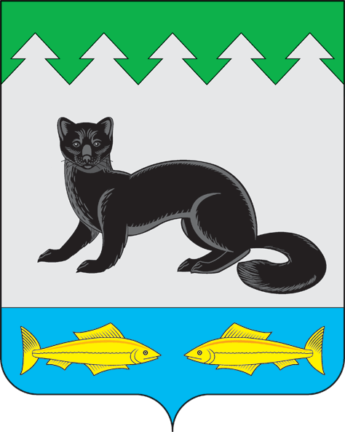

СОБРАНИЕ ДЕПУТАТОВ
MУHИЦИПAЛЬHOГО OБPAЗОBAHИЯ CEЛO PATTA

РЕШЕНИЕ

«04» марта 2021 года № 103

О выражении согласия на преобразование муниципального образования село Ратта путем объединения с муниципальными образованиями село Красноселькуп, Толькинское

В соответствии со статьями 13 и 28 Федерального закона от 06 октября 2003 года № 131-ФЗ «Об общих принципах организации местного самоуправления в Российской Федерации», на основании Устава муниципального образования село Ратта, протокола публичных слушаний от 21.02.2021 года, итогового документа публичных слушаний от 21.02.2021 года, выражая мнение населения муниципального образования село Ратта, Собрание депутатов муниципального образования село Ратта

Р Е Ш И Л О

1. Выразить согласие на преобразование муниципального образования село Ратта путем объединения c муниципальными образованиями село Красноселькуп, Толькинское.
2. Направить настоящее решение главам муниципальных образований село Красноселькуп, Толькинское, в Районную Думу муниципального образования Красноселькупский район.
3. Опубликовать настоящее решение в районной газете «Северный край».
4. Настоящее решение вступает в силу со дня его официального опубликования.
5. Контроль за исполнением настоящего решения оставляю за собой.

Глава муниципального
образования село Ратта Г. С. Карсавин

